Pressemitteilung
Salzburg/Österreich, 22. September 2026
Mit zenon 16 zu Software-defined Automation
Softwarehersteller COPA-DATA begegnet mit der neuen Version seiner Softwareplattform – zenon 16 – Herausforderungen bei der Automatisierung der industriellen Produktion und von Stromnetzen. Damit setzt das internationale Unternehmen einen weiteren Meilenstein auf dem Weg zur Software-defined Automation (SDA) und industriellen Automatisierung.

Die neue Version 16 der Softwareplattform zenon unterstützt Industrieunternehmen und Netzbetreiber dabei, die Automatisierung flexibler, sicherer und effizienter zu gestalten. Sie bietet zahlreiche erweiterte Funktionen für eine einfache, modulare Automatisierung und modernste Cybersicherheit. Hinzu kommen eine unkomplizierte webbasierte Nutzung, Interoperabilität und leistungsstarke Engineering-Prozesse.

Die Entwicklungen erfolgen vor dem Hintergrund eines tiefgreifenden Wandels in der industriellen Automatisierung: Heute müssen Produktionsanlagen und kritische Infrastrukturen wie Stromnetze nicht nur effizienter werden, sondern sich auch schneller an veränderte Marktbedingungen, regulatorische Anforderungen und technologische Fortschritte anpassen. Gleichzeitig müssen sie den wachsenden Standards an Cybersicherheit, Interoperabilität und Datenverfügbarkeit gerecht werden. Herkömmliche Anlagen und Automatisierungssysteme stoßen zunehmend an ihre Grenzen. Gefragt sind vielseitige, softwarebasierte Systeme, die eine flexible Anpassung an sich wandelnde Bedingungen ermöglichen – ohne bestehende Investitionen in Frage zu stellen.

„Mit zenon 16 erreicht die Softwareplattform den nächsten wichtigen Meilenstein auf dem Weg zur Software-defined Automation. Neue Funktionen wie die biometrische Authentifizierung und die erweiterte Linux-Unterstützung treiben die Entwicklung der Plattform wesentlich voran. So können unsere Kunden die Herausforderungen von heute meistern und sich gleichzeitig auf die Anforderungen von morgen vorbereiten“, sagt Lukas Punzenberger, Director Product Management bei COPA-DATA.

Unterstützung für die modulare Produktion
Software wird zunehmend zu einem zentralen Innovationstreiber in der industriellen Automatisierung. Anstelle von geschlossenen, eigenständigen Lösungen setzen Unternehmen auf flexible Plattformen, die den gesamten Lebenszyklus einer Anlage abdecken. Sie sollen sich zudem ohne großen Aufwand an neue Anforderungen anpassen lassen und nahtlos in bestehende Systeme integrierbar sein.

Mit zenon 16 baut COPA-DATA diesen Plattformansatz konsequent aus: Ein Schwerpunkt liegt erneut auf der Förderung modularer Produktionskonzepte. Durch die Unterstützung des Module-Type-Package-Standards (MTP 2.0) bietet zenon 16 modernste Technologie für diese Form: Neue zenon Prozessbibliotheken für Rockwell- sowie Mitsubishi-SPSen sind ab sofort im zenon Engineering Store erhältlich. Diese erleichtern und beschleunigen die Umsetzung modularer Anlagenkonzepte und reduzieren den Engineering-Aufwand sowie potenzielle Fehlerquellen.

Darüber hinaus erweitert zenon die Engineering-Funktionen innerhalb des Orchestration Studios um neue excelbasierte Import- und Exportfunktionen sowie die automatische Erstellung kompletter MTP-Dateien aus einem OpenDCS-Projekt. Dadurch lassen sich Änderungen schneller umsetzen und Projektversionen effizient intern, mit Kunden oder Partnern teilen. Das Ergebnis sind kürzere Projektlaufzeiten, eine bessere Wiederverwendbarkeit bestehender Anlagen und eine erhöhte Zukunftssicherheit von Investitionen in die industrielle Automatisierung.

Cybersicherheit als integraler Bestandteil moderner Automatisierung
Da Produktionsanlagen zunehmend vernetzt sind, steigen die Anforderungen an die Cybersicherheit, insbesondere im Zusammenhang mit sicheren Identitäten und nachvollziehbaren Benutzeraktivitäten. Auch die Regulatorien nehmen in vielen Branchen zu. zenon 16 begegnet diesen Herausforderungen mit einer Reihe zusätzlicher Sicherheitsfunktionen. Erstmals unterstützt die Plattform biometrische Authentifizierungsmethoden auf Basis des FIDO2-Standards: Benutzer können sich beispielsweise über biometrische Wearables anmelden. Dies reduziert den Einsatz von Passwörtern, vereinfacht Betriebsprozesse und erhöht gleichzeitig die Sicherheitsstandards.

Im Rahmen der zenon IIoT Services sorgen zudem ein zentraler Benachrichtigungsdienst, ein erweitertes Audit-Journal und Verbesserungen beim Identity Service für mehr Transparenz hinsichtlich sicherheitsrelevanter Ereignisse und Benutzeraktivitäten. Damit erhalten Unternehmen Tools, die Compliance-Anforderungen unterstützen und gleichzeitig den sicheren Betrieb kritischer Anlagen erleichtern.

Engineering vereinfachen, Produktivität steigern
Die Digitalisierung in der Industrie oder in Stromnetzen entfaltet ihren vollen Nutzen erst dann, wenn sie die tägliche Arbeit von Engineering-Teams und Anlagenbetreibern spürbar vereinfacht. Daher konzentriert sich zenon 16 nicht nur auf neue technologische Funktionen, sondern vor allem auf effizientere Arbeitsabläufe.

Der Web Visualization Service wurde umfassend erweitert und unterstützt nun zahlreiche Funktionen, die bisher ausschließlich innerhalb der Service Engine verfügbar waren. Dazu gehören eSignature, die Anzeige von PFC-Rezepten („Procedure Function Chart”) in der Chargenproduktion, die Möglichkeit, zenon Logic auf dem Client zu nutzen sowie zusätzliche Visualisierungs- und Bedienoptionen. Dies ermöglicht es Unternehmen, die webbasierte Anwendung wesentlich effektiver und benutzerfreundlicher einzusetzen und Bedienkonzepte unabhängig vom Endgerät zu standardisieren.

Intelligente Nutzung von Daten über Systemgrenzen hinweg
Daten bilden die Grundlage für fundierte Entscheidungen. COPA-DATA hat daher die Möglichkeiten zur Integration und Nutzung von Prozessinformationen in zenon 16 konsequent erweitert. Mit dem neuen AVEVA PI Connector lassen sich historische Prozessdaten in zenon integrieren und für Visualisierung, Berichterstellung oder Analyse nutzen.

Gleichzeitig erweitern neue Konnektivitätsfunktionen den Datenaustausch zwischen verschiedenen Systemen und schaffen die Grundlage für eine durchgängige Datennutzung über den gesamten Anlagenlebenszyklus hinweg. So unterstützt zenon Unternehmen dabei, Informationen schneller verfügbar zu machen, Datensilos aufzubrechen und operative sowie strategische Entscheidungen auf der Grundlage konsistenter Daten zu treffen.

Innovationen mit Mehrwert für verschiedene Branchen
Die neuen Funktionen in zenon 16 wurden entwickelt, um aktuellen und zukünftigen Anforderungen in verschiedenen Branchen gerecht zu werden und Unternehmen bei ihren jeweiligen Transformationsprozessen zu unterstützen.

Branche | Mehrwert
Energy & Infrastructure | Ein neuer IEC-61850-Konfigurator zur Einhaltung der Anforderungen der IEC 61850, Edition 2.1, sowie erweiterte Linux-Unterstützung und Virtualisierung (vPAC) helfen Energieversorgern dabei, die dringend notwendige Modernisierung von Stromnetzen und Umspannwerken schneller und effizienter umzusetzen und so ihre Infrastruktur zukunftssicher auszubauen.
Life Sciences & Pharma | MTP 2.0-Unterstützung, biometrische Authentifizierung mit zenon IIoT Services, eSignature, Verbesserungen im Chargenmanagement und Erweiterungen der PAS-X-MSI-Schnittstelle erleichtern die Einhaltung regulatorischer Anforderungen und unterstützen modulare Produktionskonzepte.
Food & Beverage | Ein verbesserter Web Visualization Service, zahlreiche Optimierungen bei der Nutzerfreundlichkeit des Alarmmanagements und optimierte Engineering-Funktionen tragen dazu bei, Produktionsprozesse effizienter zu gestalten, Ausfallzeiten zu reduzieren und den täglichen Anlagenbetrieb zu vereinfachen.

„Die Anforderungen an die Automatisierung von Infrastruktur und Industrie verändern sich grundlegend. Unternehmen müssen heute schneller auf Marktveränderungen reagieren, ihre Systeme und Anlagen widerstandsfähiger gestalten und gleichzeitig bestehende Investitionen schützen. Mit zenon 16 bieten wir eine offene Softwareplattform, die es ermöglicht, genau dieses Gleichgewicht zu erreichen. Sie verbindet Innovation mit Investitionssicherheit und schafft die Grundlage für den schrittweisen Wandel zu Software-defined Automation – unabhängig von bestehenden Systemen oder zukünftigen technologischen Veränderungen“, sagt Jürgen Resch, Director Industry Management Energy bei COPA-DATA.

„Bei der Entwicklung von zenon 16 stand für uns nicht die Frage im Mittelpunkt, welche Funktionen wir hinzufügen könnten, sondern welchen Mehrwert diese für unsere Anwender schaffen“, sagt Giuseppe Menin, Senior Director Manufacturing Industry bei COPA-DATA. „Jede Innovation – vom modularen Engineering über moderne Webtechnologien bis zur biometrischen Authentifizierung – zielt darauf ab, Prozesse zu vereinfachen. Zudem tragen alle Neuerungen zur Reduktion des Engineering-Aufwands bei und helfen unseren Kunden, ihre Automatisierungsprojekte schneller umzusetzen. Wir haben diese Funktionen entwickelt, um Engineering-Teams, Anlagenbetreibern und Produktionsleitern den Arbeitsalltag zu erleichtern und gleichzeitig die GxP- und Cybersicherheitsanforderungen zu erfüllen.“

Software-definierte Automatisierung als langfristige Strategie
Die Kombination aus modularem Engineering, erweiterten Sicherheitsfunktionen, leistungsstarken Webtechnologien und einer offenen Integrationsarchitektur schafft die Voraussetzungen für Automatisierungslösungen, die sich weiterentwickeln. Die erweiterte Linux-Unterstützung – einschließlich umfassender Redundanzfunktionen und der Unterstützung des ICCP Process Gateways – sowie zusätzliche Virtualisierungsoptionen sorgen zudem für mehr Flexibilität und Benutzerfreundlichkeit. Gleichzeitig unterstützt zenon Unternehmen dabei, regulatorische Anforderungen zu erfüllen, Engineering-Prozesse effizienter zu gestalten und Daten systemübergreifend zu nutzen.

Bilder
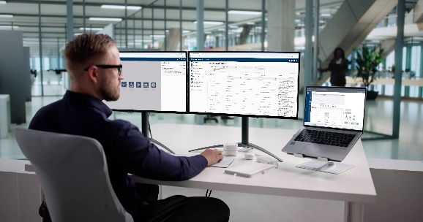
Download – Bildnachweis: Adobe Stock, Andrey Popov
Mit zenon 16 hat COPA-DATA die neueste Version seiner Softwareplattform veröffentlicht. Die Funktionen und Verbesserungen sind ein weiterer Schritt in Richtung Software-defined Automation.
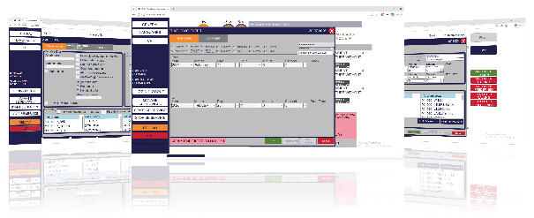
Download – Bildnachweis: COPA-DATA
Neue Filteroptionen im Web Visualization Service verbessern die Nutzerfreundlichkeit und sorgen für einen optimierten Überblick über die Visualisierungen im Webbrowser.
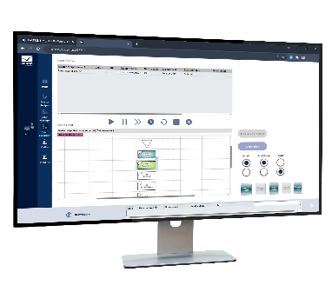
Download – Bildnachweis: COPA-DATA
PFC-Chargenrezepte („Procedure Function Chart“) können nun nicht nur in der zenon Service Engine, sondern auch über den Web Visualization Service angezeigt werden.

Über COPA-DATA

COPA-DATA ist ein unabhängiger Softwarehersteller im Bereich Digitalisierung der Fertigungsindustrie und Energiewirtschaft. Mit der Softwareplattform zenon werden weltweit Maschinen, Anlagen, Gebäude und Stromnetze automatisiert, gesteuert, überwacht, vernetzt und optimiert. COPA-DATA kombiniert jahrzehntelange Erfahrung in der Automatisierung mit den Möglichkeiten der digitalen Transformation und einem starken Antrieb für Lösungen, die mehr Nachhaltigkeit erzielen. Dadurch unterstützt das Unternehmen seine Kunden dabei, ihre Ziele einfacher, schneller und effizienter zu erreichen.

Ihre Ansprechpartnerinnen

PR-Agentur
Maisberger GmbH
Christine Wildgruber / Antonia Bodenschatz
Claudius-Keller-Straße 3c
81669 München
Deutschland
copadata@maisberger.com
Tel.: +49 89 419 599-27

COPA-DATA
Ing. Punzenberger COPA-DATA GmbH
COPA-DATA-Hauptsitz
Karolingerstraße 7B
5020 Salzburg
Österreich
www.copadata.com


